Задание
«Нарисуй кукушку»

Авторы: Забелина Наталья Александровна, воспитатель
Участники: © МДОУ детский сад №73
© МОУ ДПО «Информационно-образовательный Центр»

Рыбинск, 2014
Цель:
Упражнение детей в работе с компьютером: умением пользоваться карандашом, находить необходимые фигуры, делая их нужного размера, формы и цвета с целью создания рисунка.

Задание:
Нарисуй кукушку, используя представленные фигуры, карандаш и раскрась ее.

Карта дидактического ресурса

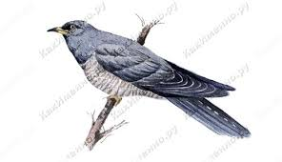
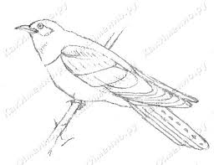

Карта дидактического ресурса

Название, вид дидактического ресурса |  | Задание
Вид образовательной деятельности (образовательная область),  возрастная группа |  | Художественно-эстетическая  Подготовительная группа
Место ресурса в образовательном процессе |  | НОД по развитию экологических представлений, художественно-эстетическому воспитанию и формированию начальных азов работы с компьютером.
Актуальность  использования ИКТ |  | Использование задания в электронном виде и возможность манипуляции с ТСО, вызовет у ребенка познавательный интерес.
Цели | обучающие |  |  | развивающие | воспитательные
 | Упражнение детей в работе с компьютером: умением пользоваться карандашом, находить необходимые фигуры, делая их нужного размера, формы и цвета с целью создания рисунка. |  |  | Развитие у детей умения проводить анализ и синтез информации. | Воспитание художественно-эстетического отношения у детей.
Организационная структура
Длительность |  |  | 15 мин (с перерывом после 7 мин занятия)
Материал |  |  | Компьютер, программа Word, картинки с изображением кукушки, фигуры.
Количество участников |  |  | 5 человек
Форма организации деятельности воспитанников |  |  | Групповая
Варианты использования |  |  | 1.Нарисовать кукушку с помощью определенных фигур.  2.Нарисовать кукушку, используя предложенные и другие фигуры.  3.Нарисовать кукушку с помощью фигур и маркера.  4.Нарисовать кукушку маркером.  5.Нарисовать кукушку любым способом.
Функции и основные виды деятельности педагога (руководство):  Мотивация  Постановка задачи  Ход |  |  | Педагог показывает наглядный материал и сообщает инструкцию, при затруднениях в решении задания или при работе с ТСО подводит ребенка наводящими вопросами к правильному ответу или показывает на своем примере принцип действия.  Игровая ситуация: «Давай нарисуем кукушку и поселим ее в компьютере».  Посмотри внимательно, в верхней части монитора находятся изображения кукушки, а в нижней различные формы, тебе необходимо нарисовать совою кукушку.  «Давай поселим в компьютере кукушку».
Подведение итогов |  |  | Проверка творческой работы ребенка и сообщение результатов ребенку.

